Возможность использования селективного лазерного сплавления нержавеющей стали для изготовления защитной оболочки тепловыделяющих элементов ядерных реакторов
Жамалетдинова С.O., Орлова Н.Ю.
студент; доцент
Снежинский физико-технический институт – филиал федерального государственного автономного образовательного учреждения высшего образования «Национальный исследовательский ядерный университет «МИФИ», город Снежинск, Россия
E-mail: Zhamaletdinova96@mail.ru
Тепловые элементы (ТВЭЛы) из кипящих реакторов и реакторов с водой под давлением обычно заключают в оболочку из циркаллоя или нержавеющей стали[1]. Оболочка из нержавеющей стали значительно дешевое, но при радиационном облучении со временем значительно теряет свои прочностные свойства в отличие от циркаллоя. При облучении нейтронами в нержавеющих сталях наблюдается их радиационное распухание. Оно вызывается главным образом (n, α) – реакциями. В результате которых, образуются атомы гелия. Структура нержавеющей стали изготовленной по традиционной технологии представляет собой зёрна с ярко выраженными границами. Границы зёрен тормозят движение атомов гелия, что приводит к постепенному их объединению в газовые пузырьки и последующему распуханию материала. Если в структуре материала не будет границ зёрен, то атомы гелия не будут тормозиться, а следовательно не будут образовываться пузырьки и не будет понижаться прочность.
В настоящее время появилась новая технология изготовления деталей из металла – селективное лазерное сплавление (SLM). Структура материалов изготовленных данным способом значительно отличается от структуры материалов изготовленных традиционным способом (рисунок 1)[2], в них нет ярко выраженных границ, следовательно, нет препятствий для движения атомов гелия, поэтому не будет условий образовываться внутренних пор приводящих к потере прочности.
Экспериментально по технологии SLM на 3D принтере исследовательского класса были выращены образцы из стали 12Х18Н10Т для определения физико-механических свойств. Результаты исследований показали, что прочностные свойства исследуемых образцов (σ_{в}, = 723МПа, σ_{0,2,} = 483 МПа) превысили по прочности свойство стали полученной по традиционной технологии (σ_{в}, = 510МПа, σ_{0,2,} = 196 МПа). Таким образом можно предположить, что если изготавливать оболочки ТВЭЛ и нержавеющей стали по технологии SLM они не будут склонны к распуханию под действием радиационного излучения.
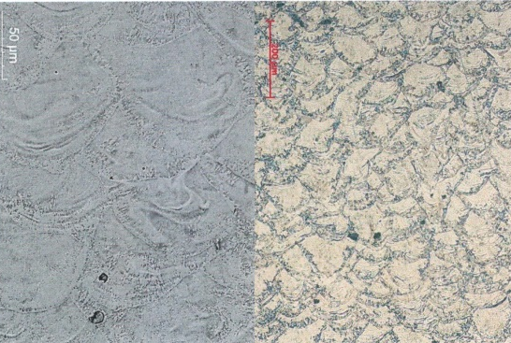
Литература
1. Сноров Д.М., Бычков Ю.Ф., Дашковский А.И. Реакторное материаловедение/ Москва Атомиздат 1979.
2. Гибсон Я., Розен Д., Стакер Б. Технологии аддитивного производства. Трёхмерная печать, быстрое прототипирование и прямое цифровое производство. М.: ТЕХНОСФЕРА, 2016.- 656 стр.

